RoHS认证申请流程
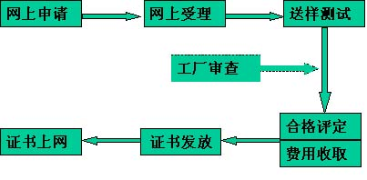
- 网上申请:申请者在http://www.cqc.com.cn/网站申请 ，（1）左上角“在线认证登录”中点击“产品认证登录”，输入用户名和密码（若首次申请需要注册）；（2）选择认证类别——RoHS认证；（3）选择申请产品属于的种类；（4）填写详细申请信息并提交。
- 网上受理：申请填完后，受理工程师网上受理，并与客户取得联系，通知客户准备相关资料交送中国质量认证中心并在网上的送样通知中注明。
- 送样测试：企业按照网上送样通知和试验要求把样品送到指定实验室进行测试。
- 合格评定与费用收取：测试完成后试验室把报告邮寄至中国质量认证中心，由评定工程师进行初评和复评并向企业发送收费通知（网上），企业交费。（若为第二种认证模式则需要进行工厂审查）
- 证书发放：评定合格（若为第二种认证模式则工厂审查合格）后发放证书。
- 每月月初对获证企业名单进行更新。

认证模式：
1、自我声明+产品型式实验
2、产品型式实验+初次工厂检查+获证后监督
企业可以根据自身需要选择其中一种模式申请

申请时需提交的文件资料
1) 正式申请书；
2）元器件和/或原材料的供应商清单；
3）商标注册证明，产品铭牌和警告标记(如有)；
4）同一申请单元内各个型号产品之间的材料使用差异说明；
5）营业执照；
6）一致性声明；
7）工厂检查调查表（若需要）。

